Пальчиковая гимнастика для детей 3-4 лет

Название упражнения | Рисунок действия | Описание упражнения
Зайчик: | 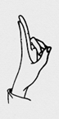 | Указательный и средний пальцы выпрямлены, остальные сжаты в кулак.
Человечек: | 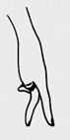 | Бегаем указательным и средним пальцами по столу.
Ёжик: | 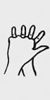 | Руки сцепить в замок, пальцы одной руки и большой палец другой руки выпрямить
Бабочка: | 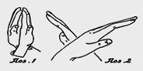 | Руки скрестить в запястьях и прижать ладони тыльными сторонами друг к другу, пальцы прямые, ладони с прямыми пальцами совершают легкие движения в запястьях - "бабочка летит".
Очки: | 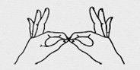 | Пальцы правой и левой руки сложить колечками, поднести их к глазам.

